«Генеалогическое древо четырёхугольников»
Распределение ролей происходит из возможностей учащихся, но необходимо по максимуму привлекать отстающих
РОЛИ:
- Ведущий
- Царь
- Квадрат
- Параллелограмм
- Прямоугольник
- Ромб
- Трапеция

Цель урока:
1) систематизировать основные свойства и признаки четырехугольников, их определения и формулы вычисления площадей;
2) установить связь между основными фигурами, изучаемыми в теме;
3) активизировать работу учащихся.

Ход урока:
Ведущий: отправился однажды молодой князь Квадрат на охоту. Погнался за оленем и заблудился в незнакомых местах. Неожиданно он выехал на берег озера и увидел прекрасных девушек. Подкрался к самой молодой и красивой, и завел беседу:
Князь Квадрат: Кто ты, прекрасная девица, откуда родом?
Девушка: Я, Трапеция, младшая дочь царя Геометриуса, а живу в стране Многоугольнии. А ты кто, добрый молодец? И что тебе надо?
Квадрат: Я младший брат из братьев - князей княжества Параллелей и зовут меня Квадрат. Очень ты мне понравилась, будь моей женой!
Ведущий; Но тут налетел злой ветер, подхватил девушек и унес. Опечаленный князь Квадрат вернулся домой. Рассказал он обо всем, что с ним произошло своим старшим братьям Параллелограмму, Прямоугольнику и Ромбу. Долго думали братья, как тут быть и, наконец, решили все вместе ехать к царю Геометриусу и просить отдать Трапецию их брату Квадрату в жены. Стали собираться в дорогу и кликнул каждый из братьев своих лучших друзей. Долго ли, коротко ли ехали братья, наконец, добрались до стороны Многоугольнии, во владения царя Геометриуса. Принял их царь с почестями.
Царь: Добрый день, братцы-молодцы! Откуда и куда путь держите?
Параллелограмм: Здравствуй, царь-батюшка! Путь наш был не близкий. Живем мы в княжестве Параллелей, и прибыли мы к Вам, в страну Многоугольник, с поклоном и (братья кланяются) просьбой. Очень понравилась нашему младшему брату Квадрату Ваша дочь Трапеция. Нижайше просим тебя царь-батюшка, отдать Трапецию ему в жены.
Царь; Ну что ж, женитьба- дело хорошее, да подойдет ли нам ваш жених?
Ромб (подводит Квадрата к царю, низко кланяются): Посмотри, царь-батюшка, как пригож наш братец. Чем не жених?
Царь: Вижу, что статен, силен и пригож молодец, да вот умен ли? Пусть он выполнит моё задание—заполнит эту таблицу (показывает таблицу). Если справится князь Квадрат с этим заданием, то я отдам дочь свою любимую ему в жены.

Название фигуры | Определение | Свойства | Признаки | Формула площади
1 . Параллелограмм
2. Прямоугольник
3. Ромба
4. Квадрат
5. Трапеция

Ведущий: Пригорюнился князь Квадрат, трудным кажется ему задание...
Параллелограмм: Царь-батюшка, дозволь нам помочь братцу.
Царь: Я буду рад, если свои знания покажут как можно больше народу.
Параллелограмм: Не вешай голову, братец, мы тебе поможем. Я со своими друзьями расскажу о параллелограмме.
Прямоугольник: Ну, а я со товарищами о прямоугольнике поведаю.
Ромб: Все, что касается ромба, - это я со своими товарищами осилю.
Квадрат: Про квадрат мои друзья расскажут, они многое обо мне знают.
Ведущий: Закипела работа. Первыми вышли князь Параллелограмм и его друзья (князь Параллелограмм приводит определение фигуры, двое его друзей( из зала) рассказывают свойства параллелограмма (при этом используя заранее приготовленные чертежи), приводя полное доказательство. Еще трое его друзей (каждый из братьев самостоятельно выбирает себе из зала друзей и готовится к семинару вместе с ними) приводят полное доказательство признаков параллелограмма. Еще один друг Параллелограмма доказывает теорему о площади параллелограмма (во время ответов своих друзей Параллелограмм постепенно заполняет свою таблицу).
Ведущий: Затем на площадь пришел князь прямоугольник со товарищами (Прямоугольник дает определение прямоугольника и заполняет таблицу. Один
из его соратников доказывает свойство прямоугольника, другой - признак, третий
выводит формулу площади).
См. таблицу п.2 Прямоугольник.
Ведущий: Пришло время выступить князю Ромбу и его товарищам. (Ромб дает определение ромба и заполняет таблицу. Один из его товарищей доказывает свойство ромба, другой - признак, третий выводит формулу площади). См. таблицу п.З Ромб.
Ведущий: Настал черед нашего жениха, князя Квадрата (Квадрат дает определение квадрата рассказывает о его свойствах, приводит формулу площади, двое его друзей доказывают признаки квадрата) См. таблицу п.4 Квадрат.
Царь: Молодцы! Вы почти справились с моим заданием, в таблице осталась незаполненной только последняя строчка, но на дворе стемнело и я удаляюсь на покой, а вам на размышление даю ночь. Если утром не заполните таблицу до конца, не видать вам моей дочери (царь удаляется)
Ведущий: Долго думали братья, но оказалось, что им ничего не известно о трапеции. Глубокой ночью разошлись братья, не спится одному князю Квадрату...
(Вдруг появляется царевна Трапеция, князь радостно встречает ее)
Квадрат: Не чаял уж я тебя встретить. Не суждено, видать, быть нам вместе, не могу я выполнить задание твоего батюшки.
Трапеция: Не печалься, я тебе вместе с моими подружками помогу!
(Царевна Трапеция говорит и записывает определение, свойства и признаки трапеции, одна из ее подруг доказывает формулу площади трапеции. Затем все подружки удаляются. Остались Квадрат и Трапеция)
См. таблицу п.5 Трапеция.
Квадрат: Спасибо тебе, любимая Трапеция! Теперь я спокоен.
(удаляются)
Ведущий: Наступило утро. Царь Геометриус собрал всех братьев, пришла и его дочь, царевна Трапеция.
Царь: Вижу, что с моим заданием вы справились. А теперь и я вам хочу что-то поведать.
(Хлопает в ладоши, слуги вносят царскую грамоту (плакат))
Ознакомьтесь с историей вашего рода, внимательно посмотрите на дерево четырехугольников. (Старшему брату параллелограмму вручает плакат)
Это мой вам подарок. Храните его и изучайте, передавайте из поколения в поколение. Забирайте дочь мою Трапецию, она будет хорошей помощницей и ваших делах.

«Генеалогическое дерево четырехугольников»
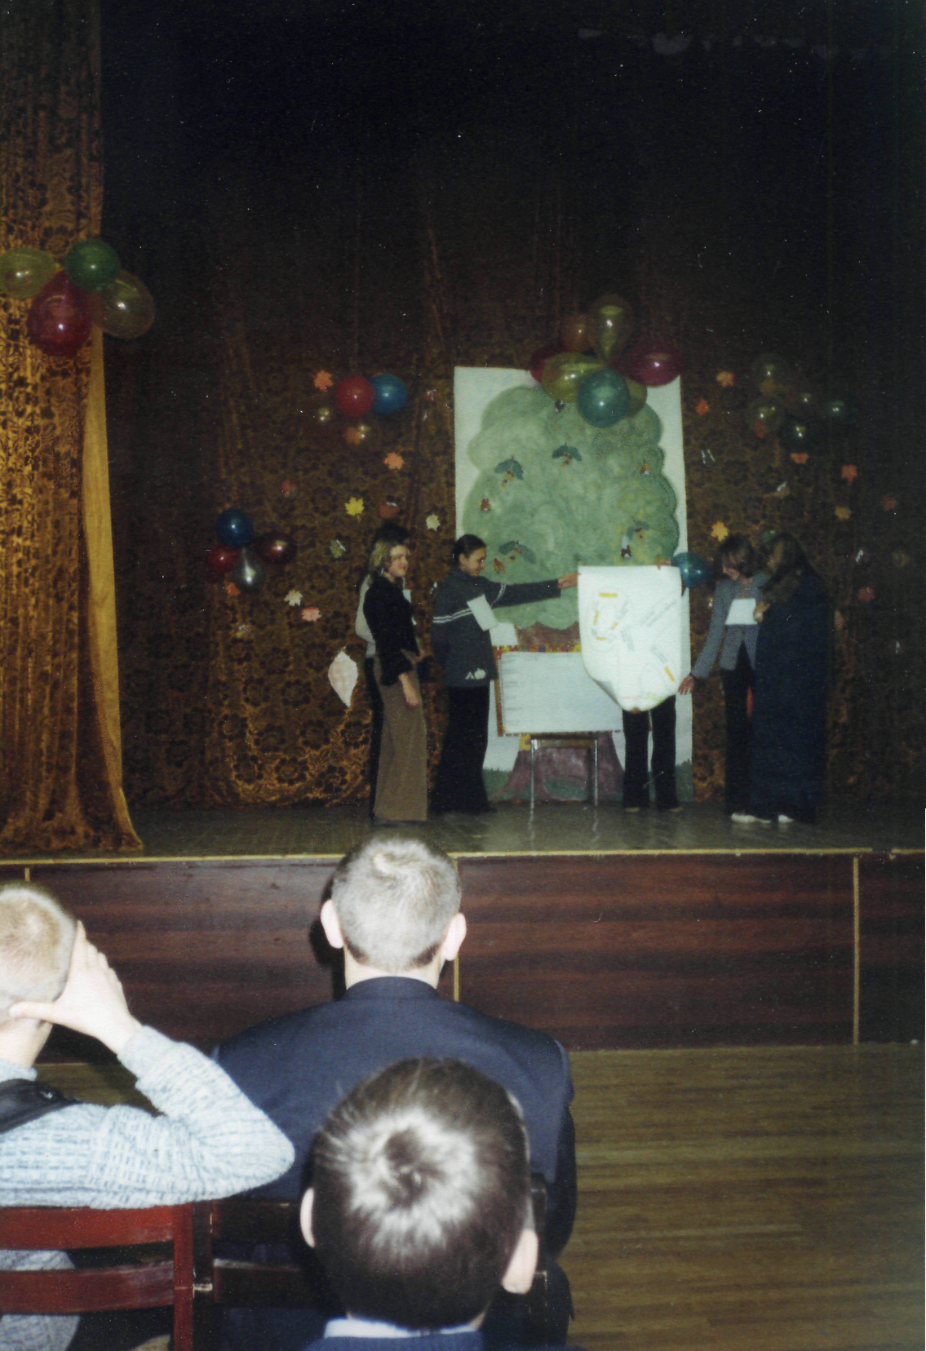

Д/3: повторить определения, свойства, признаки и формулы площадей четырехугольников, используя генеалогическое дерево.

Данный урок помогает учащимся обобщить свои знания определений, свойств и признаков четырёхугольников

должно получиться в таблице
Название фигуры | Определение | Свойства | Признаки | Формула площади
1. Параллелограмм | Четырехугольник, у которого противоположные стороны попарно параллельны | 1. Противоположные  стороны и углы равны  2. Диагонали точкой  пересечения делятся пополам | 1. Если в четырехугольнике две стороны равны и параллельны  2. Если в четырехугольнике противоположные стороны попарно равны  3. Если в четырехугольнике диагонали пересекаются и точкой пересечения делится пополам. | S = a·h  а - основание  h - высота
2. Прямоугольник | Параллелограмм с прямыми углами | 1. Противоположные  стороны равны  2. Диагонали точкой пересечения делятся пополам  3. Диагонали равны | Если в параллелограмме диагонали равны | S = a·b  а - ширина  h - длина
3. Ромб | Параллелограмм, у которого все стороны равны | 1. Противоположные углы равны  2. Диагонали точкой пересечения делятся пополам  3. Диагонали взаимно перпендикулярны, точкой пересечения делятся пополам и делят углы пополам | Если в параллелограмме диагонали взаимно перпендикулярны и делят углы пополам | S = a·h  а - сторона  h – высота
4. Квадрат | - Ромб с прямыми углами  - Прямоугольник с равными сторонами | 1. Все углы равны  2. Диагонали равны, взаимно перпендикулярны, точкой  пересечения делятся пополам и делят углы пополам | 1. Если в ромбе диагонали равны  2. Если в прямоугольники диагонали взаимно перпендикулярны | а – сторона  d - диагональ
5. Трапеция | Четырёхугольник, у которого две стороны параллельны, а две другие нет | 1. Если трапеция равнобедренная, то диагонали и углы при основаниях равны  2. Если прямоугольная, то одна из боковых сторон перпендикулярна основанию | Если в четырехугольнике две стороны параллельны | ?  a и b – основания,  h- высота  ,  m – средняя линия  h - высота

